
FEDERACIÓN SANTAFESINA DE NATACIÓN
1° de Mayo 1637 - Tel/Fax: (0342) 4598826 - fesana@arnetbiz.com.ar

Santa Fe, 27 de septiembre de 2010.

CIRCULAR N°: 186

DE FESANA
A TODAS LAS AFILIADAS

Nos dirigimos a Ustedes a fin de informarles los costos de las nuevas licencias, a partir del 1 de octubre, informado por la Confederación Argentina de Deportes Acuáticos.

FEDERADOS:

- A pagar hasta el 31/12/2010 $180
- Del 1/01/11 $210

PROMOCIONALES:

- A pagar hasta el 31/12/2010 $65
- Del 1/01/11 $80

Atentamente.

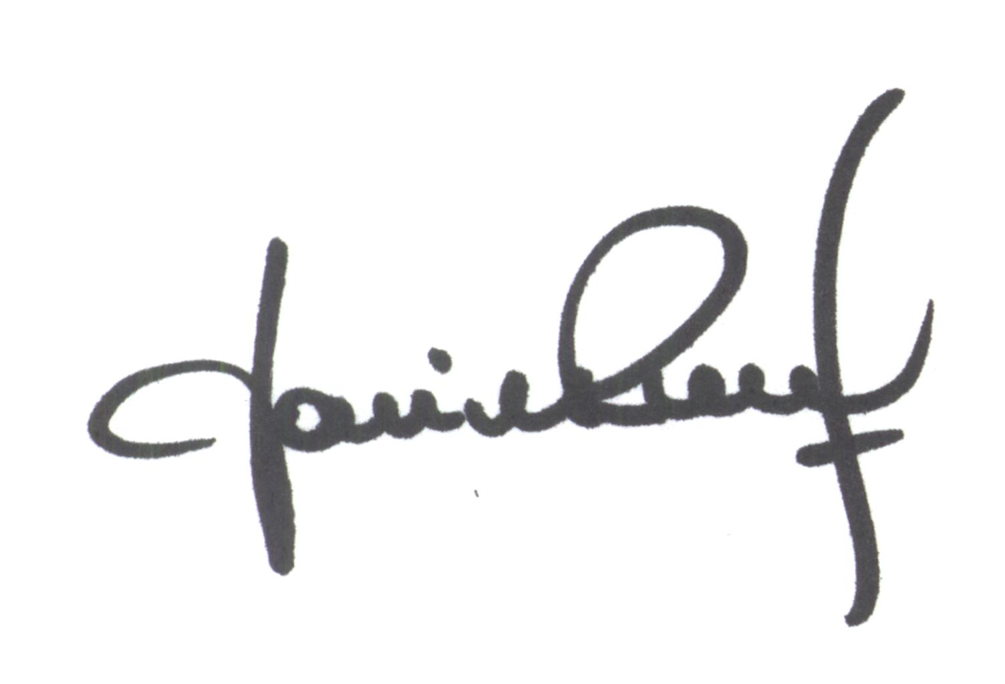
Yanina PRIMON
Presidente

